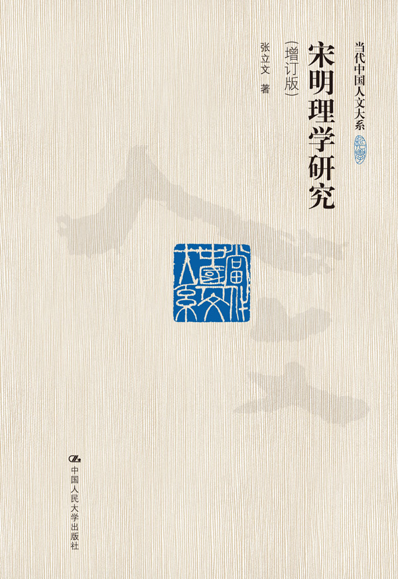
书名：宋明理学研究（增订版）（当代中国人文大系）
书号：978-7-300-22240-0
著者：张立文
责任编辑：符爱霞
成品：155*235页数：646
纸张：70克玉龙胶
装帧：平装
出版时间：2016-03-01
定价：98.00元
出版社：中国人民大学出版社

- 本书卖点
  - 著名哲学史家和哲学家张立文教授代表作品；
  - 全面系统解读宋明理学的范畴结构演变、时代精神及其历史作用。

◆ 读者定位
1、中国哲学研究者
2、中国哲学爱好者

- 作者简介
张立文，1935年生，著名哲学史家和哲学家。现为中国人民大学一级教授，哲学院博士生导师，中国人民大学孔子研究院院长，国学研究院院长，中国周易研究会副会长，国际儒学联合会常务理事，中国孔子基金会理事兼学术委员。著有《中国哲学思潮史》（上下卷）、《张立文文集》（共38辑）、《中国哲学范畴发展史（人道篇）》、《中国哲学范畴发展史（天道篇）》、《周易思想研究》、《朱熹思想研究》、《和合学》、《和合哲学论》、《中国和合文化导论》、《传统学引论──中国传统文化的多维反思》、《周易帛书今注今译》、《走向心学之路──陆象山思想的足迹》等。

- 内容简介
宋明理学是对时代所面临的冲突和危机的化解，是价值理想和道德形上学的重建，是儒释道三教融突的结晶，是中国古代哲学发展的“造极”。理学是以道体为核心，以穷理为精髓，以“存天理，去人欲”为存养工夫，以“齐家、治国、平天下”为实质，以成圣为标的。
理学是宋元明清时期哲学概念范畴的发展史，一个民族的理论思维、一个时代的哲学思潮和哲学家哲学体系，都是由诸相互联系、作用的哲学概念范畴之间的逻辑顺序或结合方式构成的。
《宋明理学研究》再现各哲学家哲学的面貌，并阐述了理学的称谓、分系、特色、发展阶段、范畴结构演变、时代精神及其历史作用、影响和评价。对宋明理学重要哲学家的身世、生平、哲学逻辑结构、哲学概念的分析及内涵作了深入仔细、全面系统的论述，对解读、体认宋明理学很有帮助。

◆ 简要目录
目录
第一章绪论
一、宋明理学所面临的挑战
二、宋明理学的称谓、内涵和分系
三、宋明理学发展的诸阶段
四、宋明理学范畴结构的演变
五、宋明理学的特点和时代精神
第二章濂溪学——周敦颐的道学思想
一、身世、生平和著作
二、“立太极”的哲学学说
三、“立人极”的伦理道德学说
四、历史地位及影响
第三章横渠学——张载的气学思想
一、生平和著作
二、社会改革思想
三、哲学学说
四、历史地位和影响
第四章二程学——程颢、程颐的道学思想
一、家世和经历
二、二程的道学思想
三、二程的政治伦理学说
四、二程思想的历史地位和影响
第五章朱子学——朱熹的道学思想
一、身世、生平活动和著作
二、哲学逻辑结构
三、“性”和“心”的学说
四、历史地位和影响
第六章象山学——陆九渊的心学思想
一、身世、生平活动和著作
二、社会改革思想
三、“宇宙便是吾心”的哲学思想
四、历史地位和影响
第七章阳明学——王守仁的心学思想
一、身世、生平和著作
二、“致良知”的本体工夫论
三、伦理道德学说
四、历史地位和影响
目录宋明理学研究第八章船山学——王夫之的气学思想
一、家世、生平和著作
二、社会政治学说
三、哲学学说
四、伦理道德学说
五、历史地位和影响
第九章结束语——对宋明理学的几点认识
一、宋明理学是中国古代思想逻辑的发展
二、宋明理学是中国哲学上的一次飞跃
三、宋明理学是中国哲学系统中的重要阶段
四、宋明理学中主流派与非主流派的差分和联系
五、宋明理学的范畴体系
六、宋明理学对宗法社会的作用和影响
附录一学术小传
附录二邵雍的先天之学
附录三张栻为湖湘学的集成
附录四叶适为永嘉学的集成
附录五戴震发狂打破宋儒《太极图》

◆ 上架建议
哲学

书摘
前言
宋明理学思潮，是中国特定历史阶段时代精神精华的凸显，是理论思维发展的趋势。本书试图从这个历史之势中，寻求其自身的所以然之理，体认其理论思维的经验和教训；研究理学如何丰富和发展了中国传统哲学和哲学核心话题(范畴)，与这些核心话题(范畴)在一定社会经济结构、政治结构和思维结构影响下结合的方式或构筑的体系；以及这些范畴的逻辑发展或诸范畴间的内在联系，呈现各哲学体系的实质和历史的本来面貌。本书试图对宋明理学的主要代表人物进行较深入的剖析，以便凸显宋明理学发展的主要脉络，并力图对主要代表人物在中国思想史、哲学史上的地位、作用和影响，做出实事求是的说明。
宋明理学，是中国古代哲学发展阶段链中的一个重要阶段，也是人类认知发展历史长河中的一个主要环节。一方面它适应了社会发展的需要，因而被奉为官方意识形态，维护着社会稳定、伦理秩序、价值理想；另一方面亦起着桎梏人们思想和延续宗法统治的作用。因此，明末清初的思想家、哲学家在那所谓“天崩地裂”的时代，坐下来进行历史的反省时，批判性地总结了曾作为官方意识形态的理学。本书试图从理学思潮的历史演变中，诠释其开创、奠基、集大成、解体、总结等整个行程，以体认中国哲学发展的路向、特点、性质和时代精神。
宋明理学内容博大精深，资料浩如烟海。国内外学者评说纷纭，莫衷一是，这是一个好现象。1981年10月在杭州召开全国宋明理学讨论会。1982年7月5日—15日笔者又在美国夏威夷东西方研究中心参加由美国学术联合会、亚洲太平洋研究中心联合召开的“国际朱熹学术会议”。会上国内外学者充分交流了学术观点和研究成果，而有所谓“正宗”与“别子为宗”之争等可谓盛矣。人们可以从各个不同角度和侧面，进行多层次的探讨和论争，这不仅可以促进研究的深入，而且有益于中国哲学的发展和繁荣。
本书是在我原先撰写的有关宋明理学的论文的基础上，重新诠释、研究，改写、重写成书的。在成书过程中，承蒙各位学者、专家、同行、朋友和中国人民大学出版社王颖等同志的鼓励和支持，又蒙默明哲先生的帮助，中国人民大学图书馆库本阅览室同志也给予了很多方便，对于他们的情意，深致谢忱。
我学短识浅，本书纰缪疏漏，实恐难免。但我将继续探索，以求完美一些。
作者
1982年秋于北京中国人民大学一处六排

